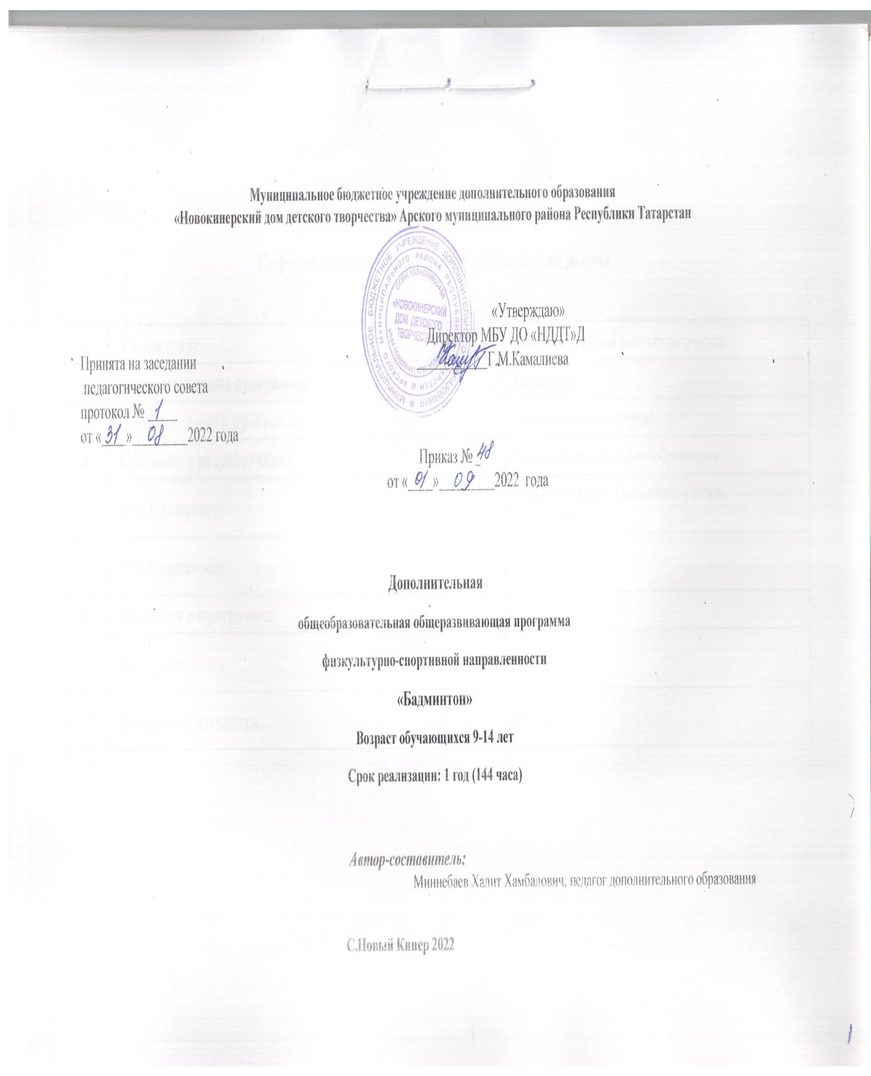

Информационная карта образовательной программы

1. | Учреждение | Новокинерский дом детского творчества
2. | Полное название программы | Бадминтон
3. | Направленность программы | Спортивно-физкультурная
4. | Сведения о разработчиках | Педагог дополнительного образования
4.1. | ФИО, должность | Миннебаев Халит Хамбалович -учитель физкультуры
4.2. | ФИО, должность
5. | Сведения о программе:
5.1. | Срок реализации | 1год
5.2. | Возраст обучающихся | 9-14 лет
5.3. | Характеристика программы:  тип программы  вид программы  принцип проектирования программы  форма организации содержания и учебного процесса | Общеразвивающая разноуровневая
5.4. | Цель программы
5.5. | Образовательные модули (в соответствии с  уровнями сложности содержания и материала программы) | Базовый уровень –
6. | Формы и методы образовательной  деятельности | практические
7. | Формы мониторинга результативности | тестирование
8. | Результативность реализации программы | эмоционально-волевой
9. | Дата утверждения и последней корректировки  программы | 01.09.2022
10. | Рецензенты | Камалиева Г.М.

ПОЯСНИТЕЛЬНАЯЗАПИСКА
- Федеральный закон от 29.12.2012 №273-ФЗ «Об образовании в Российской Федерации» - статья 2 пункты 9,10, 14; статья 10, пункт 7; статья 12 пункты 1, 2, 4; статья 23 пункты 3, 4; статья 28 пункт 2; статья 48 пункт 1; 75 пункты1-5; 76
- Концепцияразвитиядополнительногообразованиядетей(утвержденараспоряжениемПравительстваРоссийской Федерацииот 04.09.2014№1726-р)
- Порядокорганизациииосуществленияобразовательнойдеятельностиподополнительнымобщеобразовательнымпрограммам (утверждёнПриказом Министерства образования инаукиРоссииот29.08.2013
№1008)
- СанПин2.4.4.3.3172-14«Санитарно-эпидемиологическиетребованиякустройству,содержаниюиорганизациирежимаработыобразовательныхорганизацийдополнительногообразованиядетей»(утвержденыпостановлениемГлавногосанитарного врачаРоссийской Федерации от04.07.2014 №41)
- Письмо Министерства образования и науки Российской Федерации от 14.12.2015 № 09-3564 «О внеурочнойдеятельности иреализациидополнительныхобщеобразовательныхпрограмм»
- Учебный план МБУ ДО «Новокинерский Дом детского творчества» Арского муниципального района РеспубликиТатарстан на2022-2023учебныйгод.
Программапобадминтонупредназначенадляспортивныхсекцийобщеобразовательныхучреждений.Даннаяпрограммаявляетсяпрограммойдополнительногообразования,предназначеннойдлявнеурочнойформыдополнительныхзанятийпофизическомувоспитаниюобщеобразовательныхучреждений.Впроцессеизученияуучащихся формируется потребность в систематических занятиях физическими упражнениями. Учащиеся приобщаются кздоровомуобразужизни,приобретаютпривычкузаниматьсяфизическимтрудом,умственнаянагрузкакомпенсируетсяунихфизической.Занятиябадминтономдисциплинируют,воспитываютчувствоколлективизма,волю,целеустремленность,способствуютподдержкеприизученииобщеобразовательныхпредметов,таккакукрепляютздоровье.Благодаряспортивнойнаправленностипрограммы,учащиеся,успешноосвоившиепрограмму,смогутучаствовать в школьных ,районных и окружных соревнованиях побадминтону. Благодаря этому учащиеся смогут болееплодотворноучиться,меньшеболеть.
Актуальность:Бадминтон,популярныйиширокораспространённыйвмиреспорт.Вотличииотбольшинстваигроннетребуетсложнойорганизацииместзанятииидорогостоящегоинвентаря.Игратьвбадминтонможетлюбой

желающий и, что очень важно в психологическом отношении, в него могут играть как здоровые люди, так и люди,имеющиесерьёзныеотклонениявсостоянииздоровья.
Для оздоровительных занятий игрой пригодны небольшие помещения с дневным и искусственным освещением,открытые площадки во дворах, парках, детских садах и школах. Простой доступный для большинства людей инвентарьделаетигрумассовымиувлекательнымвремяпровождением,развлечениемдлядетейиздоровымдосугомдлявзрослых.
Бадминтонвключаеткактехническую,такифизическуюипсихологическуюподготовкуобучающихся. Приёмы используемые вбадминтоне, крайне разнообразны; выбор конкретного варианта выполненияудара зависит от множества факторов, начиная от свойств инвентаря и заканчивая особенностями предыдущего ударасоперника. Удар, ожидание, анализ ситуации, принятие решения и новый удар– это те этапы, которые постоянноповторяютсявовремяигры.
Бадминтон относится к группе видов спорта, которые активизируют сердечно-сосудистую систему. При этомнагрузка,ложащаясяна игрокаво времясоревнований,действительно велика.По даннымисследований японскихучёных, при игре вбадминтон расходуется больше энергии, чем, например, при игре в баскетбол. Поэтому одним изважнейших критериев вбадминтоне является физическая выносливость спортсмена. Во время длительной нагрузки ворганизмечеловекадействуютвосновномаэробные/тоесть,связанныеспотреблениемкислорода/обменныепроцессы, тогда как роль анаэробных процессов / важных при кратковременной « взрывной » нагрузке /, незначительна,поэтому для теннисистов очень важным является показатель максимального потребления кислорода,т.е.максимальновозможного количества кислорода,усваиваемогозаопределённое времяорганизмом.
Цельюрабочейпрограммыявляетсяизучениеспортивнойигрыбадминтон.

Задачи:
Обучающие:
- Обучениеосновамбадминтона;
- Подготовкаквалифицированныхспортсменов;
- Обучениетехникиитактикиигры.
Воспитательные:
- Воспитаниеотношенияк бадминтонукакксерьезным,полезныминужнымзанятиям,имеющимспортивнуюитворческуюнаправленность;

- Воспитаниенастойчивости,целеустремленности,находчивости,внимательности,уверенности,воли,трудолюбия,коллективизма;
- Выработкауменияприменятьполученныезнаниянапрактике.
Развивающие:
- Развитиестремленияксамостоятельности;
- Развитиефизическихспособностей:быстроты,координации,силы,ловкости,выносливости,уменияпроизводитьрасчеты нанесколькоходоввперед,образногои аналитического мышления;
- Осуществлениевсестороннегофизическогоразвитиявоспитанников.
Возрастдетей:программаориентировананадетей3-8классов
Срокиреализациипрограммы:программа«Бадминтон»рассчитанана1годобучения:3-8 классы-144часавгод.
Режимзанятия:занятияпроводятсядваразавнеделю.

Формаобучения:
Методы и формы обучения. Урок является основной формой организации учебного процесса. Для повышения интересазанимающихсякзанятиямбадминтонатеннисаиболееуспешногорешенияобразовательных,воспитательныхиоздоровительных задач рекомендуется применять разнообразные формы и методы проведения этих занятий: - словесныеметоды,наглядныеметоды,практические(игровой,соревновательный,методупражненийиметодкруговойтренировки).
Словесные методы: создают у учащихся предварительные представления об изучаемом движении. Для этой цели я будуиспользовать:объяснение,рассказ,замечание,команды,указания.
Наглядные методы : применяются главным образом в виде показа упражнения, наглядных пособий, видеофильмов. Этиметодыпомогаютсоздатьу учащихсяконкретные представленияобизучаемыхдействиях.
Практическиеметоды:
- Методупражнений;
- Игровойметод;
- Соревновательный;
- Методкруговойтренировки.
Главнымизнихявляетсяметодупражнений,которыйпредусматриваетмногократныеповторениядвижений.Упражнения разучиваются двумя методами - в целом и по частям. Игровой и соревновательный методы применяютсяпослетого,какуучащихсяобразовалисьнекоторыенавыкиигры.Методкруговойтренировкипредусматривает

выполнениезаданийнаспециальноподготовленныхместах(станциях).Упражненияподбираютсясучетомтехническихифизическихспособностейзанимающихся.
Формыобучения:индивидуальная,фронтальная,групповая,поточная.
Вконцеизученияпрограммытеннисистыполучатнеобходимыйминимумзнанийдляфизическогосамосовершенствования,знанияправилсоревнованийпобадминтону,навыкипростейшегосудейства.Приобретутнеобходимыезнанияиумения,чтопозволитучащимсяприниматьучастиевшкольных,районных,окружныхсоревнованиях.Оченьважнопроводитьпоказательныеиоткрытыеуроки,которыепроводятсявформеотчетаопроделанной работе перед родителями и администрацией школы. Их цель– заинтересовать родителей проводимойработой с детьми и привлечь их к участию в ней. После урока проводится беседа с родителями, в которой разбираютсяуспехи инедостаткикаждогоребенка
Наполняемостьгруппы:12человек.

Рабочая программа спортивной секции по бадминтону

Контрольныенормативыдляопределениятехническойподготовленностивбадминтоне
№п/п | Контрольныеупражнения | 10лет | 11лет | 12лет | 13лет | 14лет
1. | Набивание(жонглирование)волана,кол-вораз | 8–10 | 11–15 | 16–20 | 21–25 | 26–30
2. | Передвижениевчетыреточкиизцентраплощадки(приставным,крестнымипростым шагом),переносяволанывкаждыйуголплощадки | 22 | 22 | 18 | 16 | 14
3. | Выполнение короткой передачи воланаиз правойпередней зоны площадки  влевуюпереднююзону(подиагонали),кол-вораз | 4–6 | 6–8 | 8–10 | 10–12 | 12–14
4. | Выполнениекороткойподачиоткрытойсторонойракетки,по5ударовиз  двухквадратов,кол-вораз | 2 | 3–4 | 4–6 | 5–7 | 6–8
5. | Выполнениекороткойподачизакрытойсторонойракетки,по5ударовиз  двухквадратов,кол-вораз | 2 | 3–4 | 4–6 | 5–7 | 6–8
6. | Выполнениевысоко-далекойподачиназаднююлиниюплощадки,кол-во  раз | 1–3 | 2–4 | 3–5 | 4–6 | 5–7
7. | Выполнениеатакующегоудара«смеш»попрямойлиниивсреднююзону  площадки,кол-вораз | – | – | – | 4–5 | 5–6

Тематическийплан(2 разавнеделюпо 2 часа)

№  п/п | Наименованиетем | Всегочасов | Теоретическая  подготовка | Практическаяподготовка
1. | Изучение способов хвата ракетки, техникипередвиженияпоплощадке,основныхстоек  игрока. | 8 | 2 | 6
2. | Ознакомлениеучащихсясразмерами  площадки,справиламиигрынасчет. | 2 | 2
3. | Жонглированиеволаномнаразличнойвысоте  сперемещением. | 12 |  | 12
4. | Изучениеосновныхтиповподачв  бадминтоне (высоко-далекая, короткая иплоскаяподачи). | 14 | 2 | 14
5. | Совершенствованиеосновныхтиповподачв  бадминтоне. | 6 |  | 6
6. | Обучениетехникиприемаподачи. | 6 |  | 6
7. | Техникаитактикапарнойигры. | 8 | 2 | 6
8. | Изучение основных ударов в бадминтоне(ударысверхуоткрытойизакрытой стороной,  ударысправаислева). | 14 | 2 | 12
9. | Совершенствованиеосновных ударов в  бадминтоне. | 12 |  | 12
10 | Обучениетехникивыполненияатакующего  удара (смеша). | 12 | 2 | 10
11 | Изучениесеточногоудара(подставкаоткидка,ударподиагонали). | 14 | 2 | 12
12 | Совершенствованиесеточногоудара. | 6 |  | 6
13 | Круговаятренировка,общефизическая  подготовка. | 10 |  | 10
14 | Проведение одиночных встреч до 5, 11, 21очков. | 14 |  | 14
15 | Сдачаконтрольныхнормативов. | 6 |  | 6

Учебный план первого года обучения

№ | Названиераздела,темы | Количествочасов |  |  | Формы  аттестации/контроля
№ | Названиераздела,темы | Теория | Практика | Всего | Формы  аттестации/контроля
1. | Вводнаячасть. | 3 | 3 | 6
1.1 | Изучениеспособовхватаракетки,техникипередвиженияпо площадке,основныхстоек игрока. | 0,5 | 1.5 | 2 | Текущий
1.2 | Ознакомлениеучащихсясразмерамиплощадки, справиламиигрынасчет. | 0,5 | 1.5 | 2 | Текущий
1.3 | Изучениетехникипередвиженияпоплощадке,основныхстоекигрока. | 0,5 | 1.5 | 2 | Текущий
2. | Общаяиспециальнаяфизическаяподготовкавбадминтоне. | 5,5 | 16,5 | 22
2.1 | Изучениеспособовхватаракетки,техникипередвиженияпо площадке,  основныхстоекигрока. | 0.5 | 1.5 | 2 | Текущий
2.2 | Круговаятренировка,общефизическаяподготовка. | 0.5 | 1.5 | 2 | Текущий
2.3 | Жонглированиеволаномнаразличнойвысотесперемещением. | 0.5 | 1,5 | 2 | Текущий
2.4 | Изучениетехникипередвиженияпоплощадке. | 0.5 | 1.5 | 2 | Текущий
2.5 | Ознакомлениесосновнымитипами подачвбадминтоне | 0.5 | 1.,5 | 2 | Текущий
2.6 | .Обучениетехникивыполнениявысоко-далекойподачи. | 0.5 | 1.5 | 2 | Текущий
2.7 | Обучениетехникивыполнениявысоко-далекойподачи. | 0.5 | 1.5 | 2 | Текущий
2.8 | Обучениетехникиприемаподачи. | 0.5 | 1.5 | 2 | Текущий
2.9 | Круговаятренировка,общефизическаяподготовка. | 0.5 | 1.5 | 2 | Текущий
2.10 | Проведениеодиночныхвстреч до 5,11,21очков. | 0.5 | 1.5 | 2 | Соревнования
2.11 | Обучениетехникивыполнениякороткойподачи. = | 0.5 | 1.5 | 2 | Текущий
3. | Техникаприемаподачивбадминтоне | 4.,5 | 13.5 | 18
3.1 | Обучениетехникиприемаподачи. | 0,5 | 1,5 | 2 | Текущий
3.2 | Совершенствованиетехникиприемаподачиивыполненияподачи. | 0.5 | 1.5 | 2 | Текущий
3.3 | Сдачаконтрольныхнормативов. | 0.5 | 1.5 | 2 | Текущий

3.4 | Обучениетехникивыполненияплоскойподачи. | 0,5 | 1,5 | 2 | Текущий
3.5 | Обучениетехникивыполненияплоскойподачи. | 05 | 1.5 | 2 | Текущий
3.6 | .Обучениетехникиприемаподачи. | 0,5 | 1,5 | 2 | Текущий
3.7 | . Совершенствованиетехники приемаподачи ивыполненияподачи. | 0,5 | 1,5 | 2 | Текущий
3.8 | . Сдачаконтрольныхнормативов. | 0.5 | 1.5 | 2 | Текущий
3.9 | Проведениеодиночныхвстреч до 5,11,21очков. | 0.5 | 1.5 | 2 | Соревнования
4. | Ударывбадминтонесверхуоткрытойсторонойракетки | 4.5 | 13.5 | 18
4.1 | Жонглированиеволаномнаразличнойвысотес перемещением | 0,5 | 1,5 | 2 | Текущий
4.2 | Техникаи тактикапарнойигры | 0.5 | 1,5 | 2 | Текущий
4.3 | Техникаитактикапарнойигры. | 0.5 | 1,5 | 2 | Текущий
4.4 | Ознакомлениесосновнымиударами в бадминтоне. | 0,5 | 1,5 | 2 | Текущий
4.5 | Обучениетехникивыполненияударасверхуоткрытойсторонойракетки | 0.5 | 1.5 | 2 | Текущий
4.6 | Обучениетехникивыполненияударасверхуоткрытойсторонойракетки | 0,5 | 1,5 | 2 | Текущий
4.7 | Обучениетехникивыполненияударасверхуоткрытойсторонойракетки | 0,5 | 1,5 | 2 | Текущий
4.8 | Обучениетехникивыполненияударасверхуоткрытойсторонойракетки | 0.5 | 1.5 | 2 | Текущий
4.9 | .Круговаятренировка,общефизическаяподготовка | 0.5 | 1.5 | 2 | Текущий
5. | Соревновательнаядеятельность | 1 | 3 | 4
5.1 | Проведениеодиночныхвстречдо5,11,21очков | 0.5 | 1.5 | 2 | Соревнования
5.2 | Жонглированиеволаномнаразличнойвысотес перемещением | 0.5 | 1.5 | 2 | Соревнования
6. | Выполнениеосновныхудароввбадминтоне | 5 | 15 | 20
6.1 | Обучениетехникивыполненияударасправаислева | 0,5 | 1,5 | 2 | Текущий
6.2 | Обучениетехникивыполненияударасправаислева | 0,5 | 1,5 | 2 | Текущий
6.3 | Совершенствованиетехникиосновныхудароввбадминтоне | 0,5 | 1,5 | 2 | Текущий
6.4 | Совершенствованиетехникиосновныхудароввбадминтоне. | 0,5 | 1,5 | 2 | Текущий
6.5 | Обучениетехникивыполненияатакующего удара(смеш). | 0,5 | 1,5 | 2 | Текущий
6.6 | Обучениетехникивыполненияатакующего удара(смеш). | 0,5 | 1,5 | 2 | Текущий
6.7 | Сдачаконтрольныхнормативов | 0,5 | 1,5 | 2 | Текущий

6.8 | Проведениеодиночныхвстреч до 5,11,21очков. | 0,5 | 1,5 | 2 | Соревнования
6.9 | Жонглированиеволаномнаразличнойвысотес перемещением | 0,5 | 1,5 | 2 | Текущий
6.10 | Круговаятренировка,общефизическаяподготовка. | 0,5 | 1,5 | 2 | Текущий
7. | Техникасеточныхударов | 11,5 | 34.5 | 46
7.1 | Ознакомлениессеточнымиударами | 0,5 | 1,5 | 2 | Текущий
7.2 | Обучениетехникисеточногоудараподставка | 0,5 | 1,5 | 2 | Текущий
7.3 | Обучениетехникисеточногоудараподставка | 0,5 | 1,5 | 2 | Текущий
7.4 | Обучениетехникисеточногоудараоткидка | 0,5 | 1,5 | 2 | Текущий
7.5 | Обучениетехникисеточногоудараоткидка | 0,5 | 1,5 | 2 | Текущий
7.6 | Проведениеодиночныхвстречдо5,11,21очков | 0,5 | 1,5 | 2 | Соревнования
7.7 | Обучениетехникисеточногоудараподиагонали. | 0,5 | 1,5 | 2 | Текущий
7.8 | Обучениетехникисеточногоудараподиагонали. | 0,5 | 1,5 | 2 | Текущий
7.9 | Совершенствованиетехникиосновныхсеточныхударов. | 0,5 | 1,5 | 2 | Текущий
7.10 | Совершенствованиетехникиосновныхсеточныхударов. | 0,5 | 1,5 | 2 | Текущий
7.11 | Техникаитактикапарнойигры. | 0,5 | 1,5 | 2 | Текущий
7.12 | Техникаитактикапарнойигры. | 0,5 | 1,5 | 2 | Текущий
7.13 | Круговаятренировка,общефизическаяподготовка | 0,5 | 1,5 | 2 | Текущий
7.14 | Проведениеодиночныхвстреч до 5,11,21очков. | 0,5 | 1,5 | 2 | Соревнования
7.15 | Жонглированиеволаномнаразличнойвысотес перемещением | 0,5 | 1,5 | 2 | Текущий
7.16 | Совершенствованиетехники приемаивыполненияподач. | 0,5 | 1,5 | 2 | Текущий
7.17 | Совершенствованиетехники приемаивыполненияподач. | 0,5 | 1,5 | 2 | Текущий
7.18 | Совершенствованиетехникиосновныхудароввбадминтоне | 0,5 | 1,5 | 2 | Текущий
7.19 | Совершенствованиетехникиосновныхсеточныхударов | 0,5 | 1,5 | 2 | Текущий
7.20 | Совершенствованиетехники выполненияатакующегоудара(смеш). | 0,5 | 1,5 | 2 | Текущий
7.21 | Сдачаконтрольныхнормативов. | 0,5 | 1,5 | 2 | Текущий
7.22 | Совершенствованиетехники приемаивыполненияподач. | 0,5 | 1,5 | 2 | Текущий

7.23 | Жонглированиеволаномнаразличнойвысотес перемещением | 0,5 | 1,5 | 2 | Текущий
8. | Соревновательнаядеятельность | 2.5 | 7.5 | 10
8.1 | Проведениеодиночныхвстреч до5,11,21очков. | 0,5 | 1,5 | 2 | Соревнования
8.2 | Проведениеодиночныхвстреч до 5,11,21очков. | 0,5 | 1,5 | 2 | Соревнования
8.3 | Проведениеодиночныхвстречдо5,11,21очков | 0,5 | 1,5 | 2 | Соревнования
8.4 | Проведениеодиночныхвстречдо5,11,21очков | 0,5 | 1,5 | 2 | Соревнования
8.5 | Проведениеодиночныхвстречдо5,11,21очков | 0,5 | 1,5 | 2 | Соревнования
 | Итого: | 38 | 106 | 144

